大牟田市立大牟田中央小学校

１ 本校のＥＳＤの特徴
各教科･領域等教育活動を進める中で，｢持続可能な社会づくりに向けての課題を見出し，それらを解決するために必要な能力・態度を身に付ける」ことを通して，持続可能な社会の形成者としてふさわしい資質や価値観を養う。中核に，校区の公共施設などとの関連を位置付ける。
○総合的な学習の時間…｢持続可能な社会づくり｣「ESDの視点に立った学習指導で重視する能力･態度」の育成を図り，SDGｓとのつながり意識した学習構成を行う。
○教科…｢生きる力｣の構成要素（思考・判断・表現，課題発見能力・問題解決能力，自立心・協調性・感動する心）と関連づけて，ESDの視点（７つの能力･態度）をもって教科指導を行い，能力･態度の育成を図る。また，SDGｓの17のゴールとの関連を明確にする。
○道徳…持続可能な社会づくりの要素の価値観や概念を道徳的価値と関連付けて，道徳的実践力を高める。
○外国語活動…外国語活動を通して，外国語活動のねらいである｢異文化理解｣や「コミュニケーション能力」の国際感覚を養うと共に，ESDの視点である｢つながりを尊重する態度｣や「コミュニケーションを行う力｣ を育成する。
○特別活動…ESDの視点である「他者と協力する態度」｢つながりを尊重する態度｣「責任を重んじる態度」を特別活動の「学校行事」｢学級活動｣｢児童会活動」｢クラブ活動｣に関連させて，子ども一人一人の豊かな人間性を育てる。
○家庭・地域社会…学校での体験を生かし，ESDの視点を地域社会へ発揮できる指導力の向上を図る。

２ ユネスコスクールとしての活動・全体計画
（抜粋：１・２年…生活科，３～６年…総合的な学習の時間）
○１年生…いちねんせいになったよ，ひとつぶのたねから，がっこうのまわりをあるいてみよう，だいすきななつ，ひろがれえがお，たのしもうあき，むかしのあそびをたのしもう

○２年生…レッツゴー町たんけん，ぐんぐんのびろ，町に夏がやってきた，あそび大好きあつまれ，もっと知りたいな町のこと，町のすてきを伝えよう，みんな大きくなったよね，お礼の気持ちを伝えよう

○３年生…「身の守り方を考えよう」，「広げよう ふれあいの心」，「動物園を紹介しよう」

○４年生…「延命公園ウォッチング（春～夏）（秋～冬）」，「１０歳の決意」

○５年生…「米とわたしたちの生活」，「見つめよう!!わたしたちの町 大牟田 ～石炭の歴史～」，「見つめよう!!わたしたちの町 大牟田 ～安全なくらし～」

○６年生…「世界文化遺産(近代化産業遺産)学習」，「考えよう！わたしたちの未来（ユニバーサル社会･平和な未来～アートマイル国際協働学習～・わたしの未来)」
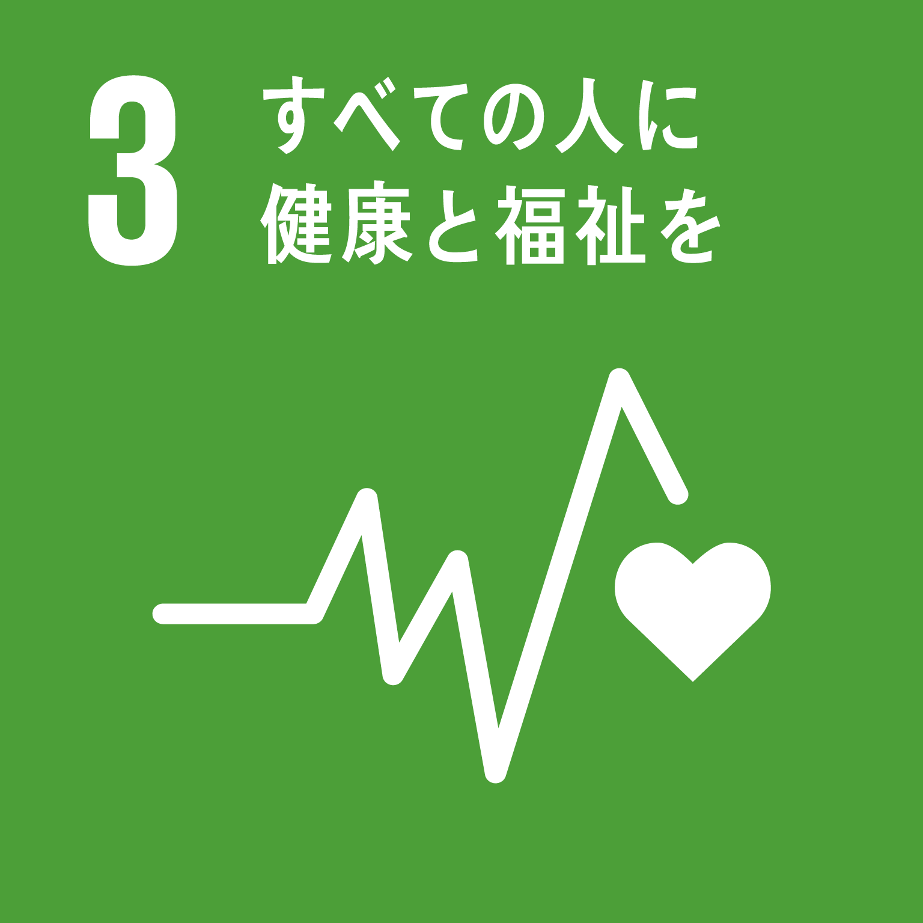
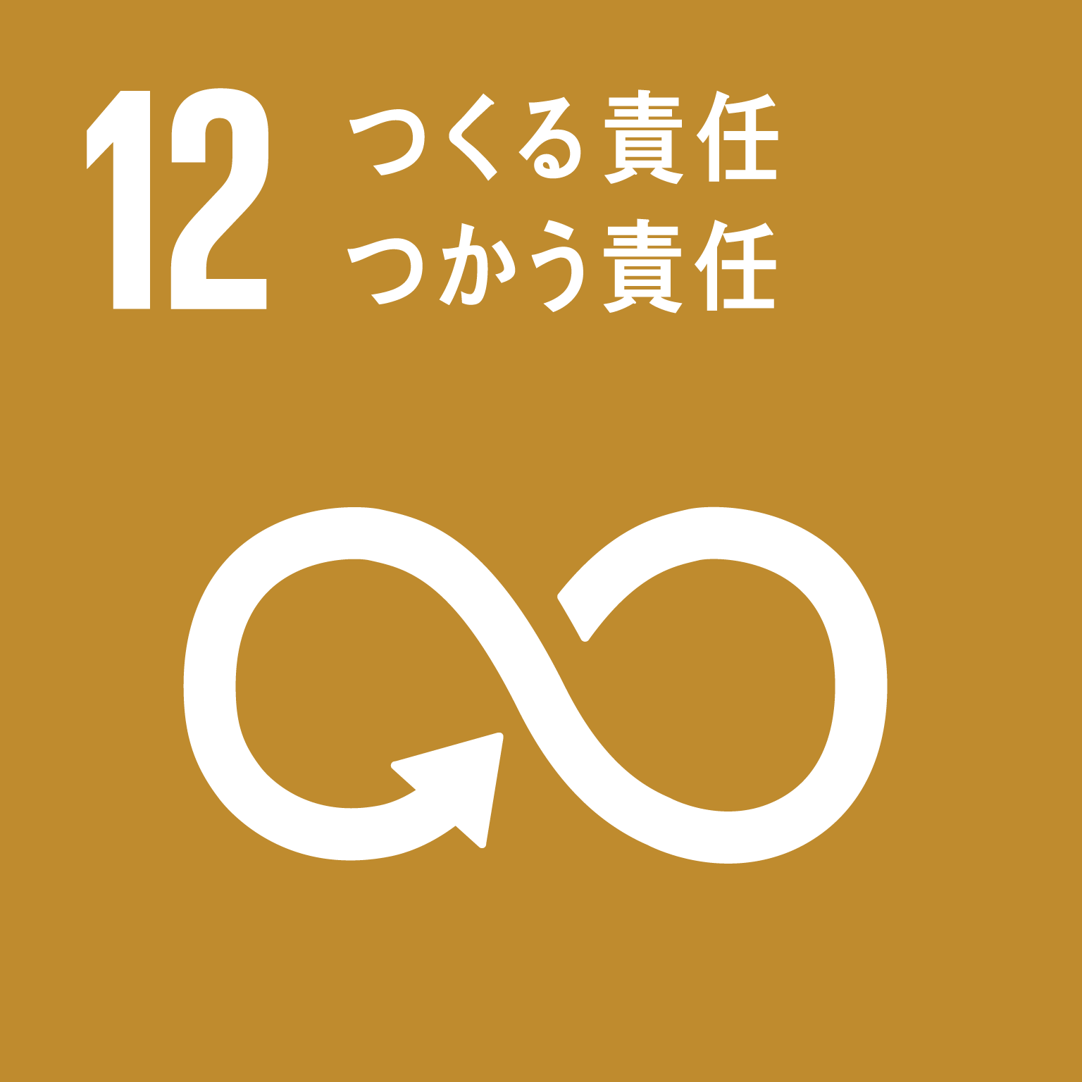
３ 特徴的な活動事例の紹介
３年生 総合的な学習の時間
単元名「広げよう ふれあいの心」
○目標
・ 若草幼稚園の幼児と交流し，うまくいかない経験から交流の仕方についての課題を持つとともに，あらゆる年代の方と共に生きていくことを知り，交流の仕方について考えようとすることができる。 【課題発見力】
・ 幼児とのよりよい関わり方について調べ，調べたことをもとに交流し，考えを深める。
【行動力･伝達力】
・ 自分の学習の仕方や追究内容の深まりを振り返る事ができると共に，友達の追究のよさを認めることができる。 【評価力】
・ 学習してきたことから，色々な方と共に生きていることに気付き，自分にできることは協力していこうという態度を育てる。 【自己の生き方】
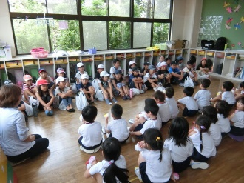
○実践の展開
①課題設定
・ 幼稚園の子ども達と交流するという目的のため，幼稚園を訪問し，交流する相手の実態を知り，交流の内容を考えるという課題を持つ。
②調べる
・ 幼児など年下の子どもと接するコツや遊びなどを調べ，交流計画を立てる。
写真1 幼稚園訪問
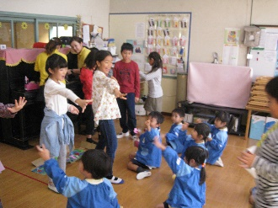
③まとめる，発信する
・ 実践①(幼稚園において)と実践②(小学校において)を行う。実践①における課題に対して，園長先生から助言をもらったり，学校内で実施された５年生作成のチャレンジ集会のゲームを参考にしたりして，改善を図った。また，実践②後には，普段の自分の生活を見つめ直し，学校や家庭，地域において各自ができることや今までの自分をふり返る場面を設定した。
写真2 実践①(幼稚園)７
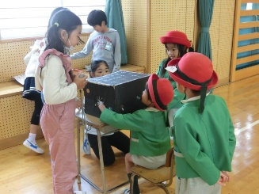
【児童の感想】
・ 幼稚園児の隣に行ってあげてサポートしたり，しゃがんで説明したりすることができました。
・ 年上の方，同級生，年下の子でも，相手の気持ちになって考えたり，目線を合わせたりすると，相手は気持ちよくなることが分かりました。
写真3 実践②(本校)
４ 本年度の成果と課題
○成果
・ 校内におけるESD/SDGｓコーナーを児童会の広報委員会と連携したことで，子どもの言葉で日頃の教育活動との結びつきを広めることができた。どれが，SDGSのどの目標と関連しているかが明らかとなった。
○課題
・ 保護者や地域を巻き込んだ取組の充実。自分にできることを考えて実行する，発達段階に応じた行動化の多様性。

